**Guía**

**Propiedades del Carbono**

**CLASIFICACIÓN ÁTOMOS DE CARBONO**

**Carbono primario:** Átomo de carbono que está unido a solo un átomo de carbono vecino

**Carbono secundario:** Átomo de carbono que está unido a dos átomos de carbono vecinos

**Carbono terciario:** Átomo de carbono que está unido a tres átomos de carbono vecinos

**Carbono Cuaternario:** Átomo de carbono que está unido a cuatro átomos de carbono vecinos

En la siguiente estructura está clasificado cada tipo de carbono

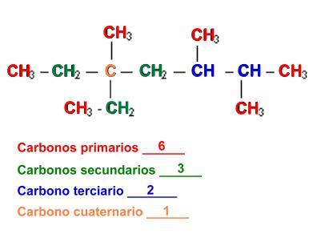

**Ejercicio resuelto:** Complete los datos de la tabla de acuerdo a la siguiente estructura:

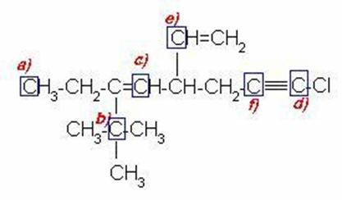

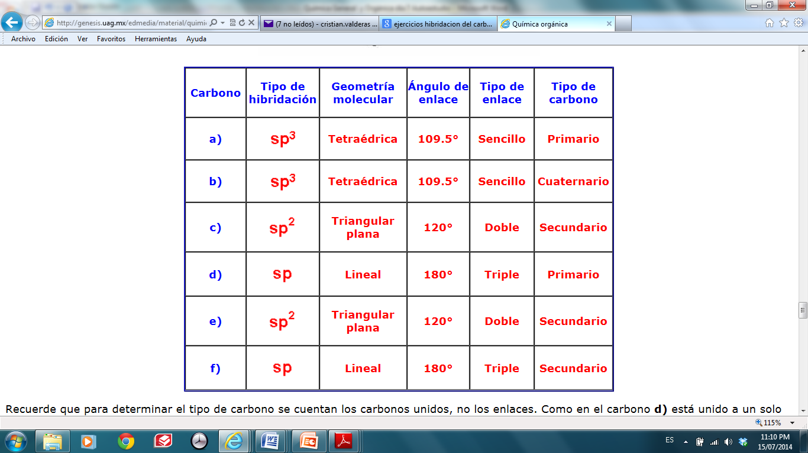

Recuerde que para determinar el tipo de carbono se cuentan los carbonos unidos, no los enlaces. Como en el carbono **d)** está unido a un solo carbono (primario) y el otro enlace es con un átomo de cloro.

**Ejercicios**

**1.-** Complete la información de la tabla respecto a la estructura del siguiente péptido 

**Tabla 1:** Complete la siguiente tabla respecto a los átomos de carbono marcados en el péptido

|  |  |  |  |  |
| --- | --- | --- | --- | --- |
| **Carbono** | **Hibridación** | **Forma espacial** | **Angulo de enlace** | **Clasificación del carbono** |
| **a** |  |  |  |  |
| **b** |  |  |  |  |
| **c** |  |  |  |  |
| **d** |  |  |  |  |

**2.-** Complete la información de la tabla siguiente respecto las bases de la figura



**Tabla 2:** Complete la siguiente tabla respecto a los átomos de carbono marcados en las bases

|  |  |  |  |  |
| --- | --- | --- | --- | --- |
| **Carbono** | **Hibridación** | **Forma espacial** | **Angulo de enlace** | **Clasificación del carbono** |
| **a** |  |  |  |  |
| **b** |  |  |  |  |
| **c** |  |  |  |  |
| **d** |  |  |  |  |

**3-** Determine el estado de oxidación de cada átomo de carbono enumerado de la siguiente estructura



|  |  |
| --- | --- |
| **Carbono** | **Estado de oxidación** |
| **1** |  |
| **2** |  |
| **3** |  |
| **4** |  |
| **5** |  |
| **6** |  |
| **7** |  |